Лабораторная работа No11.

Работа с файлами средствами Nasm

Кучеренко София

Содержание

# 1 Цель работы

Овладеть навыками написания программ для работы с файлами.

# 2 Выполнение лабораторной работы

1. Введем в файл lab11-1.asm текст программы из листинга 11.1, создадим исполняемый файл и проверим его работу:

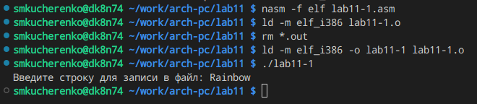

Проверка текста программы из листинга 11.1

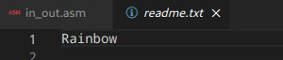

Результат выполнения программы

1. С помощью команды chmod изменим права доступа к исполняемому файлу lab11-1, запретив его выполнение. Получим отказ в доступе:

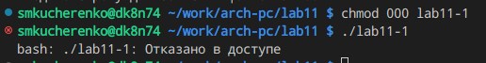

Изменение права доступа к исполняемому файлу lab11-1, запрет на его выполнение

1. С помощью команды chmod добавив права на исполнение lab11-1.asm. Получаем ошибку, строчки воспринимаются как команды:

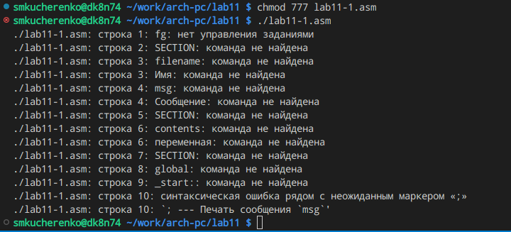

Ошибка исполнения

1. Предоставим права доступа к файлу readme.txt (19 вариант):

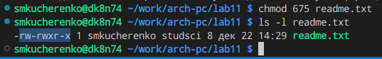

Результат выполнения программы

# 3 Самостоятельная работа

1. Напишем програму по заданному алгоритму и проверим её работу:

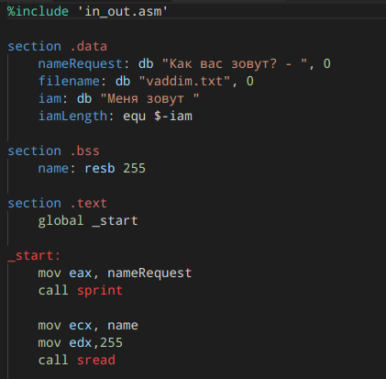

Начальный фрагмент программы программы

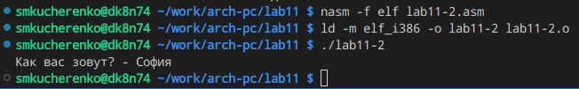

Результат выполнения программы

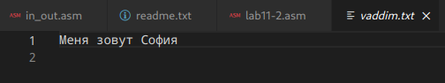

Результат выполнения программы

1. Проверим наличие файла:



Проверка наличия файла

# 4 Выводы

Я овладела навыками написания программ для работы с файлами.